# 

**TRƯỜNG ĐẠI HỌC GIAO THÔNG VÂN TẢI**

**KHOA CÔNG NGHỆ THÔNG TIN**

---------------o0o---------------



**BÀI TẬP LỚN MÔN HỌC**

**Lập trình Java**

**Đề Tài:**

**Quản Lý Bán Hàng Tại Quán Trà Sữa**

|  |  |
| --- | --- |
| **Sinh Viên Thực Hiện :** | **Nguyễn Văn Toàn** |
| **Lớp:** | **CNTT6 - K62** |
| **Mã Sinh Viên:** | **211201080** |

**Hà Nội, ngày 29 tháng 4năm 2023**

**Lời nói đầu**

Ngày nay việc ứng dụng công nghệ thông trong các công việc đã không còn quá xa lạ, đối với ngành kinh doanh, bán hàng việc cần có một phần mềm giúp đỡ cũng như hỗ trợ trong công việc quản lý là không thể thiếu. “Phần mềm Quản Lý Bán Hàng” là phần mềm giúp người quản lý có thể quản lý những đơn hàng , nhân viên , sản phẩm một cách dễ dàng, thuận lợi và chính xác.

Em xin chân thành cảm ơn thầy đã hỗ trợ và truyền tải cho chúng em nhiều kiền thức nền tảng quan trọng của môn học “Lập trinh Java” để chúng em có thể hoàn thành đề tài một cách tốt nhất. Tuy nhiên trong quá trình thực hiện sẽ còn nhiều sai sót, em mong nhận được những sự góp ý bổ sung từ thầy để hoàn thiện đề tài một cách tốt nhất.

Mục Lục

I. Giới thiệu đề tài 7

**1.** **Chức Năng** 7

**2.** **Mục đích của ứng dụng này** 7

II. Ý tưởng tạo ra ứng dụng 7

1) **Công nghệ sự dụng** 7

2) **Ý Tưởng** 7

III. Chi tiết cách tạo ra sản phẩm 8

**1)** **Chức Năng Login** 8

**2)** **Chức Năng Home** 10

**3)** **Chức năng quản lý Nhân Viên** 11

**4)** **Chức năng Cập nhập đơn hàng** 20

**5)** **Chức Năng Quản Lý Sản Phẩm** 25

**6)** **Chức Năng Thống Kê Doanh Thu** 25

**7)** **Đăng Ký Tài Khoản** 27

# **Giới thiệu đề tài**

1. **Chức Năng**

App này gồm 4 tính năng chính :

- Quản lý Sản Phẩm : Quản lý việc thêm sửa xóa các sản phẩm , và tìm kiếm theo tên sản phẩm mà người dùng muốn tìm kiếm

- Quản lý Nhân Viên : Giúp người dùng quản lý nhân viên của mình để giúp cho việc quản lý trở nên dễ dàng hơn , có các chức năng thêm , sửa , xóa , tìm kiếm theo tên nhân viên

- Quản lý Đơn Đặt Hàng : Chức năng này tạo ra là để tạo đơn đặt hàng khi khách hàng muốn gọi đồ uống , rồi có thể tính số tiền dư khi khách trả tiền , rồi lưu đơn hàng vào trong database

- Thống kê doanh thu : Tính doanh thu của cửa hàng từ trước đến này , và tính doanh thu của của hàng theo ngày .

1. **Mục đích của ứng dụng này**

Mục đích giúp cho việc quản lý cửa hàng trở lên dễ dàng hơn , có thể quản lý được nhân viên được hiểu quả , quản lý được doanh thu của cửa hàng để có thể có điều chỉnh hợp lý chiến lược kinh doanh . Rồi giúp cho việc tạo hóa đơn tại của hàng trở lên dễ dàng hơn .

1. **Ý tưởng tạo ra ứng dụng**
2. **Công nghệ sự dụng**

Xây dựng ứng dụng quản lý bán hàng bằng công cụ eclipse với ngôn ngữ java , và database thì em sẽ dùng sql server .

1. **Ý Tưởng**

em sẽ thiết kế ứng dụng theo mô hình MVC (model-view-controller)

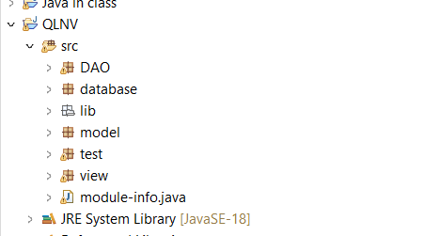

(ở đây controller của em chính là DAO)

Đầu tiên em sẽ tạo ra 1 class để kết nối với database rồi em sẽ kết nối đến sql server , ở DAO em sẽ dùng để tạo các class với mục đích là để thao tác với database . Ở view em sẽ tạo ra các giao diện của ứng dụng . Còn model thì em sẽ tạo ra class là các đối tượng mà em sẽ thao tác trong ứng dụng .

1. **Chi tiết cách tạo ra sản phẩm**

Đầu tiên em tạo ra class JDBCUtil dùng để kết nối với sql server

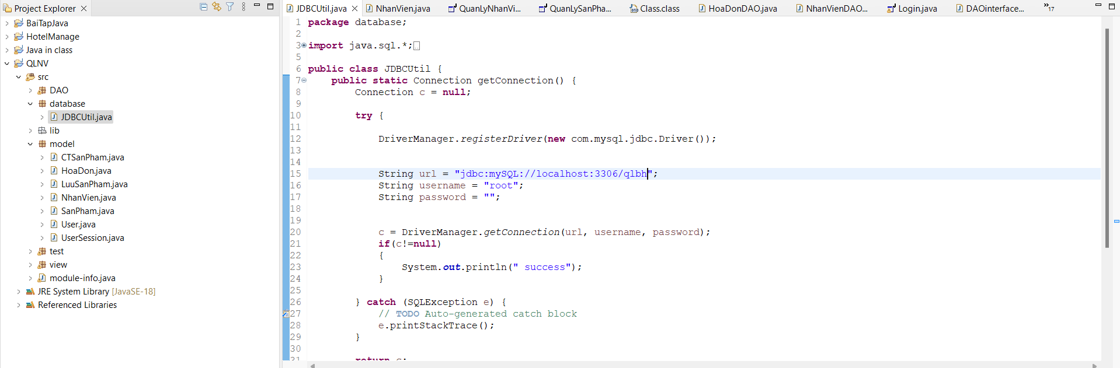

Tiếp theo em sẽ tạo giao diện ứng dụng gồm : Đăng nhập , Home, Quản Lý Sản Phẩm , Quản lý nhân viên , Thông kê doanh thu .

1. **Chức Năng Login**

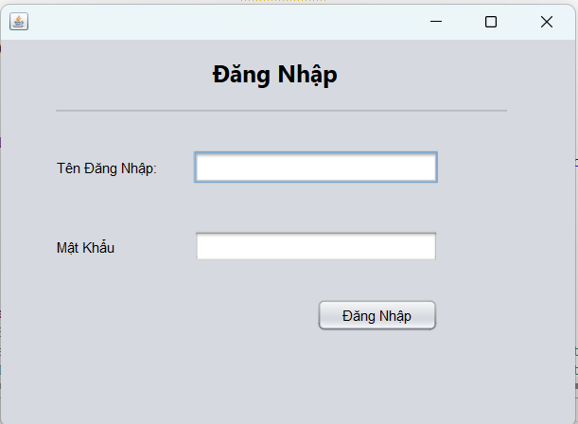

Tiếp theo em xử lý chức năng login của ứng dụng bằng cách tạo hàm isValidLogin để kiểm tra xem tài khoản đăng nhập và mật khẩu đã đúng chưa bằng cách kiểm tra tên đăng nhập và mật khẩu mình nhập rồi so sánh với tên đăng nhập và mật khẩu trong database , ngoài ra còn dùng để lưu thông tin người dùng đăng nhập (Lưu tên và chức vụ ) .

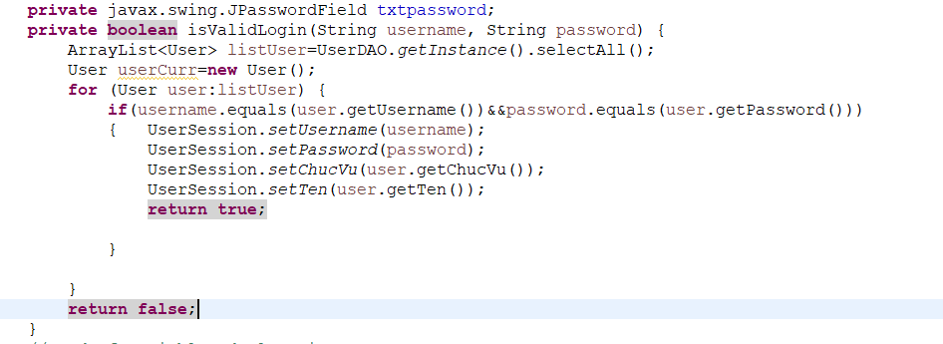

Rồi khi em ấn vào nút đăng nhập thì sẽ kiểm tra , nếu mà mật khẩu hoặc tên đăng nhập không đúng thì sẽ hiện thông báo :Tên đăng nhập khoặc mât khẩu không đúng , còn nếu mật khẩu và tên đăng nhập mà đúng thì sẽ được chuyển đến trang home và đóng trang đăng nhập lại

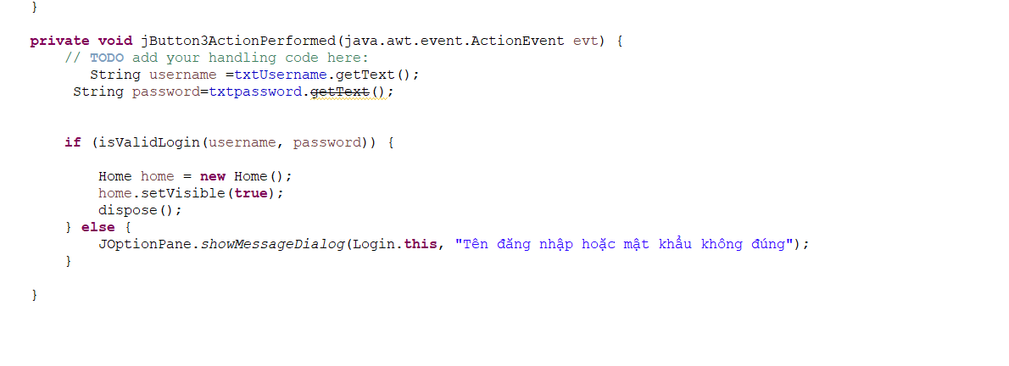

1. **Chức Năng Home**

Sau khi ta đăng nhập xong ta sẽ được chuyển tới trang home để chọn chức năng mà ta muốn vào .Ta còn có nút đăng xuất để chuyển sang trang login trong trường hợp ta muốn đăng nhập bằng nick khác .

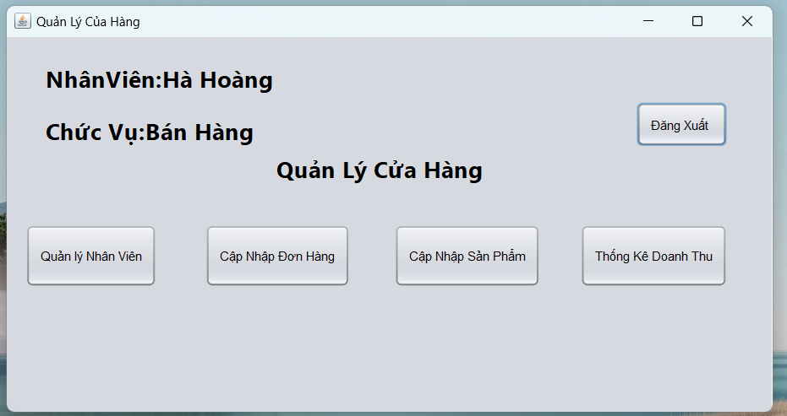

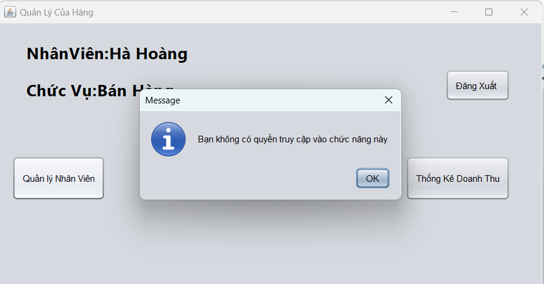

Chỉ những người chức vụ quản lý mới được vào tất cả các chức năng , còn những user khác chỉ được vào mục Cập nhập đơn hàng .

Đây là ý tưởng để làm chức năng đó :Khi ấn vào 1 chức năng , thì ta sẽ so sánh chuỗi để xem là chức vụ của user có phải là Quản lý không , nếu vào thì sẽ được chuyển tiếp đến chức năng muốn vào , còn nếu không phải thì ta sẽ hiện lên thông báo là không có quyền truy cập vào chức năng này .

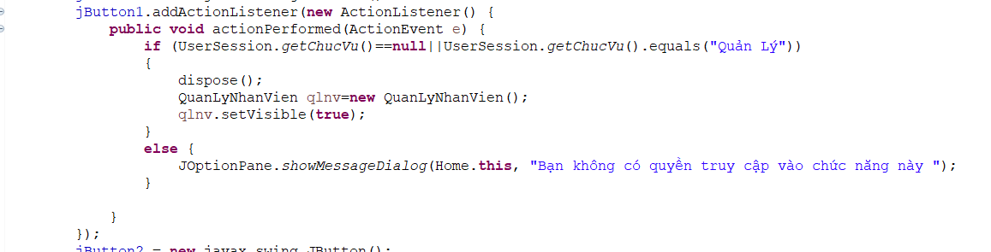

Bên dưới là chức năng quản lý nhân viên : gồm tính năng là thêm ,sửa ,xóa , tìm kiếm theo tên của nhân viên

1. **Chức năng quản lý Nhân Viên**

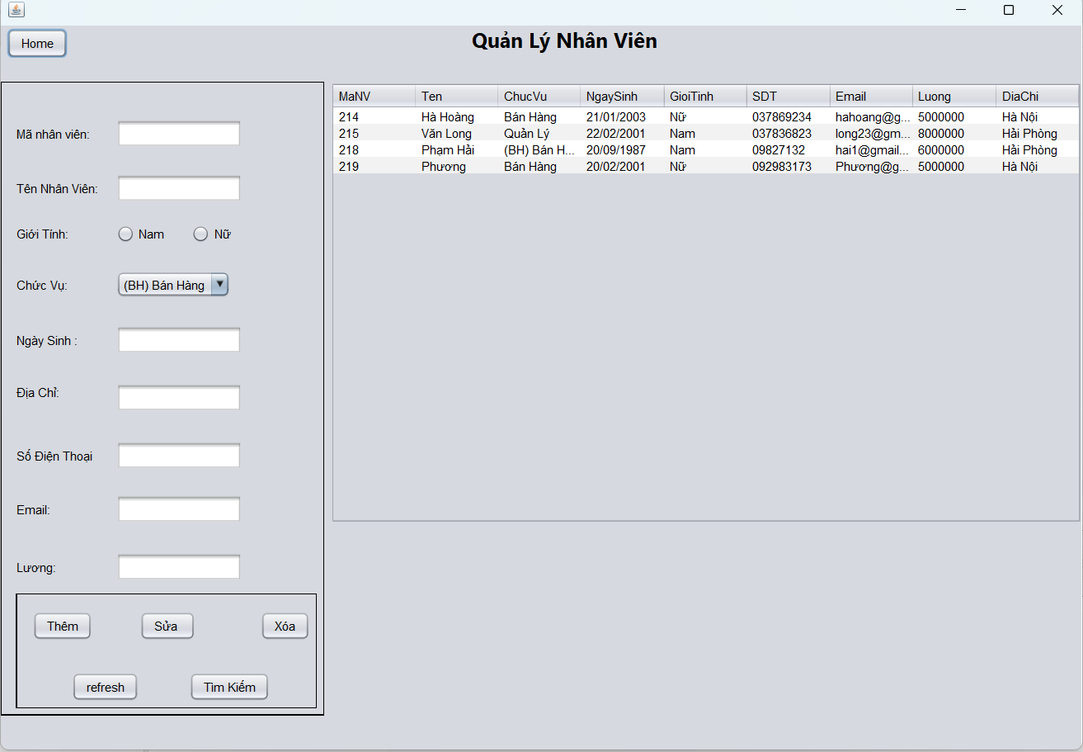

Đầu tiên ta sẽ tạo bảng và lấy dữ liệu từ trong database ra để đổ ra bảng , ở đây NhanVienDao.getInstance.SelectAll dùng để lấy ra tất cả nhân viên có trong database . Code ở bên dưới :

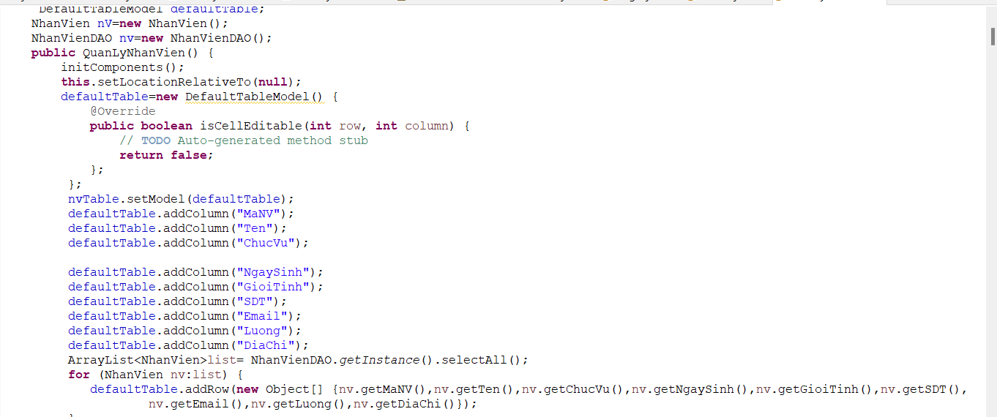

+ Chức năng thêm nhân viên :đầu tiên ta sẽ lấy tất cả những thông tin ta đã nhập , tạo 1 đối tượng mới của class nhân viên rồi ta lưu những thông tin ta đã nhập vào đối tượng đó code ở bên dưới :

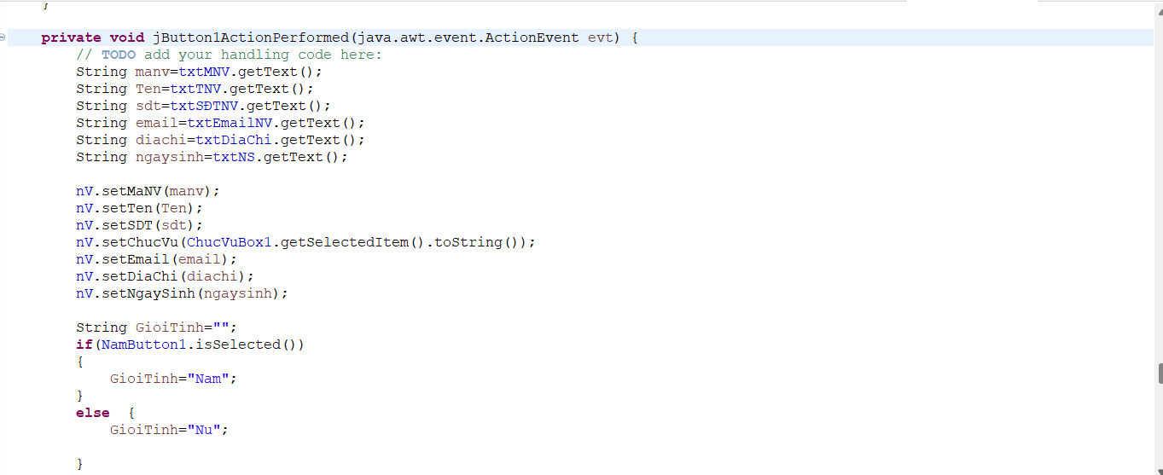

Kiểm tra xem đã nhập đủ thông tin chưa và xem mã nhân viên có bị trùng nhau không , nếu chưa thì hiện thông báo còn nếu rồi ta sẽ thực hiện chức năng thêm sản phầm bằng cách gọi đối tượng của class NhanVienDAO (đây là class để thao tác với cơ sở dữ liêu ) code bên dưới :

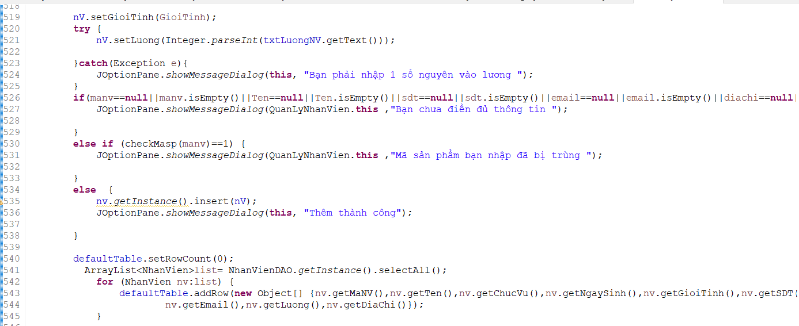

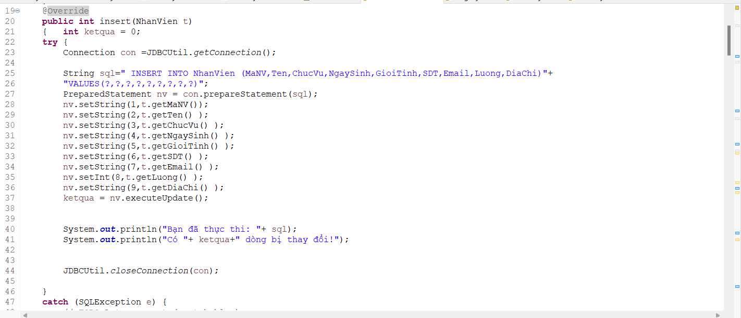

Đây là code để insert nhân viên vào bằng cách thực hiện câu lệnh sql .

+ Chức năng sửa thông tin nhân viên : Đầu tiên là chọn vào cột nhân viên mà ta muốn sửa thông tin rồi khi ấn vào nhân viên đó thì thông tin ra nhân viên đó sẽ hiện rồi ta sẽ sửa bằng cách tìm mã nhân viên mà ta chọn muốn sửa , rồi xóa nhân viên đó đi .

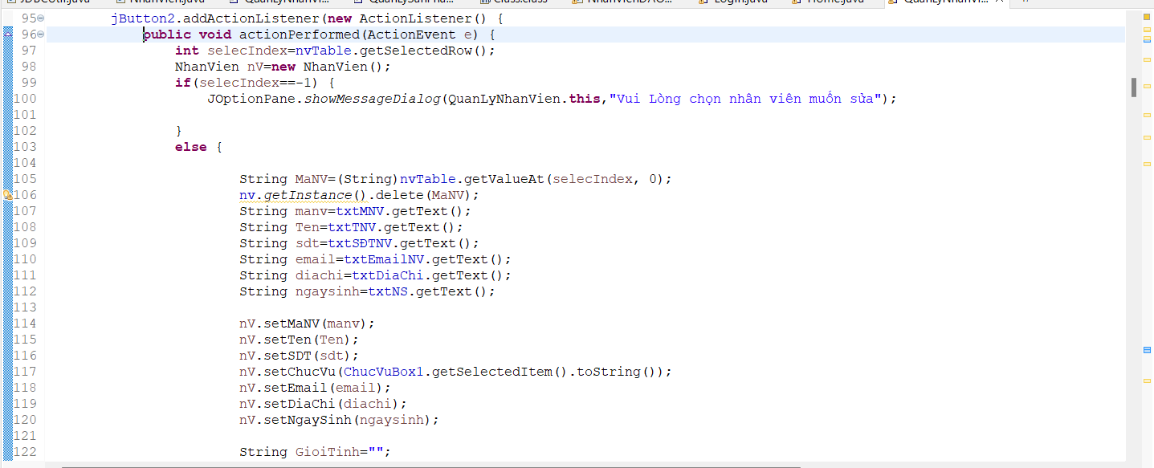

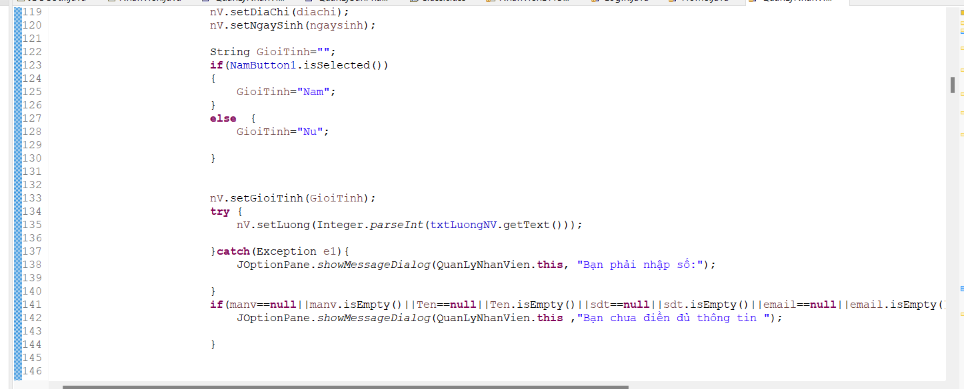

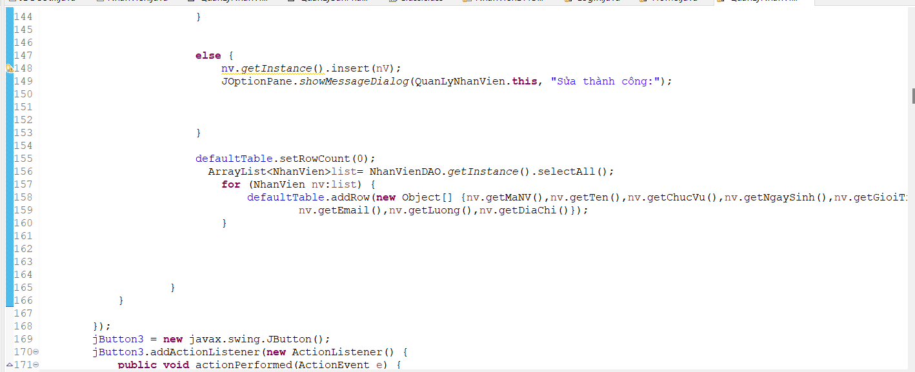

Rồi khi mà sửa xong thông tin ta lại insert nhân viên đó lại vào database rồi load lại bảng để hiện thị thông tin của nhân viên đó . Dưới đây là code để xóa nhân viên dựa vào mã số nhân viên :

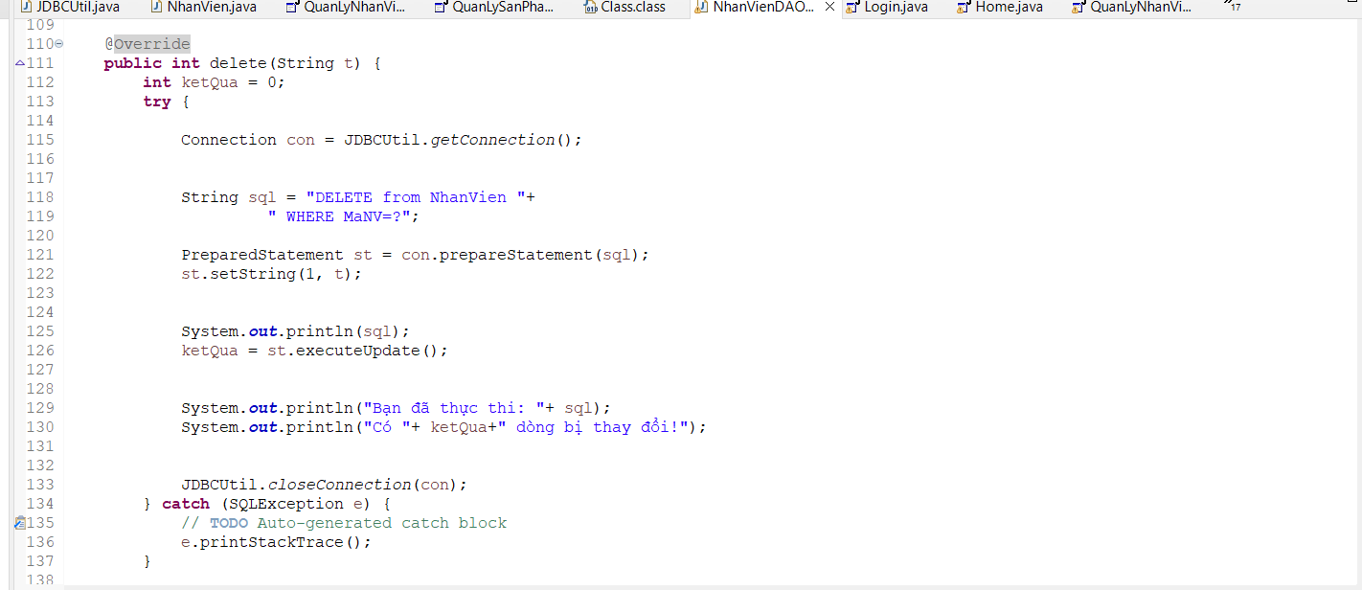

Phần Xóa Nhân Viên :Ta sẽ chọn vào nhân viên mà ta muốn xóa rồi lấy mã nhân viên , nếu mà ta chưa hiện nhân viên nào thì sẽ hiện thông báo , ta sẽ xóa nhân viên theo mã nhân viên . Ta gọi hàm xóa nhân viên code như bên dưới :

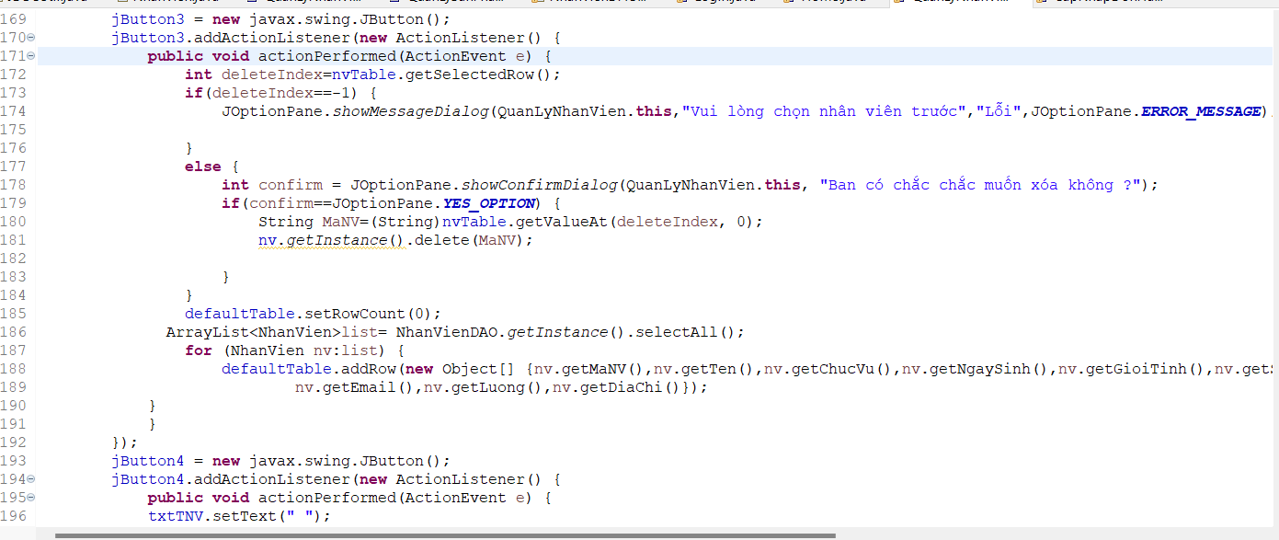

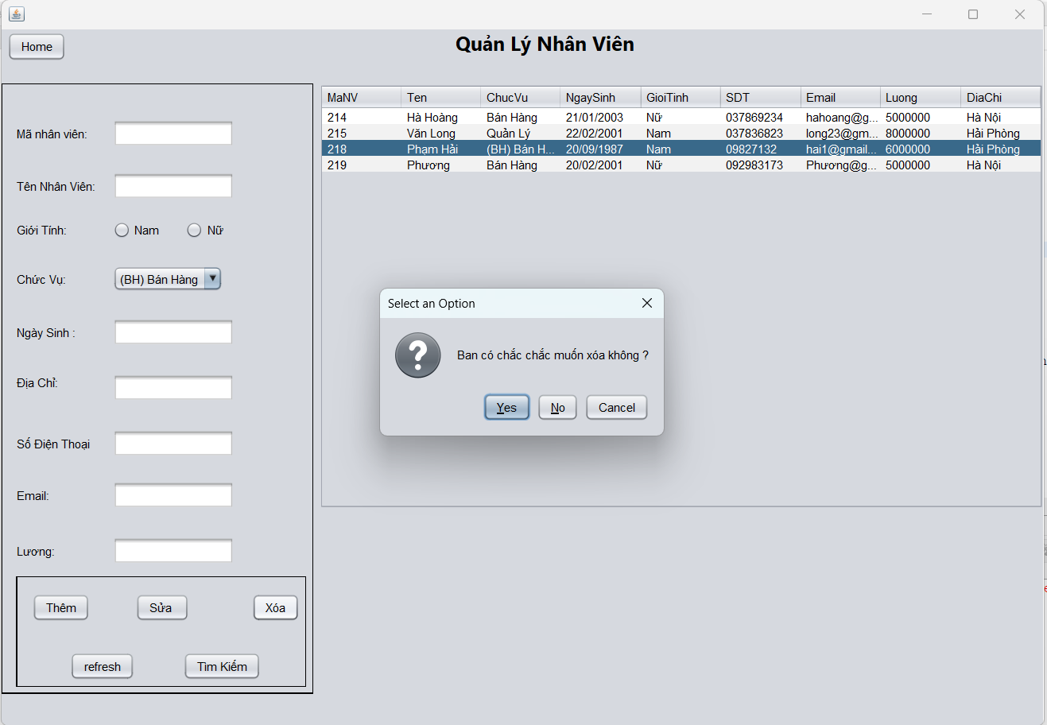

Đây là thông báo khi ta chọn 1 nhân viên muốn xóa .

Phần tìm kiếm nhân viên:Khi ta ấn vào nút tìm kiếm sẽ hiện lên 1 dòng để ta nhập tên nhân viên ta muốn tìm kiếm

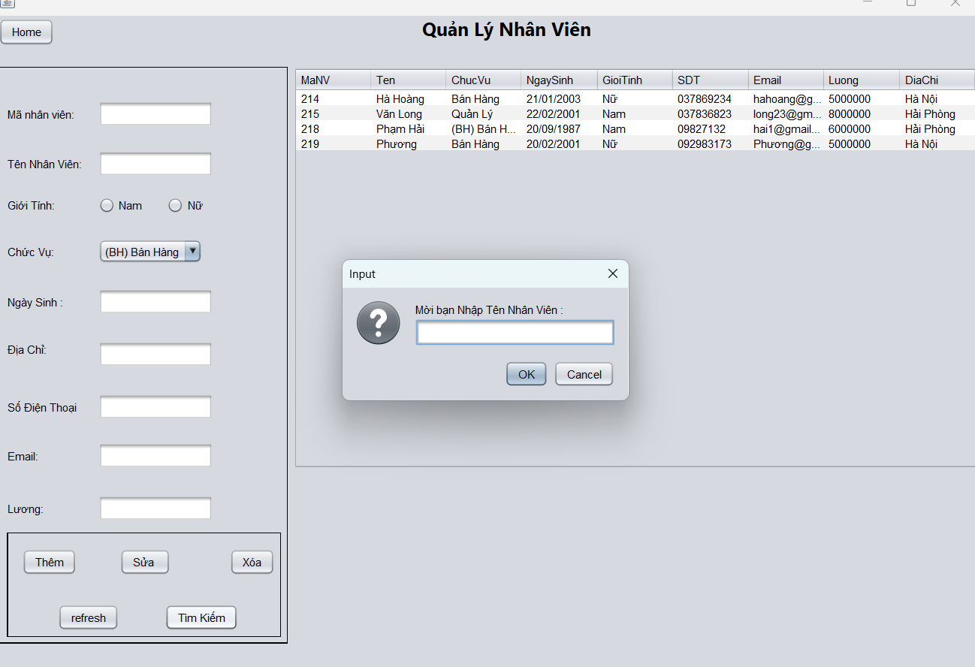

Ta kiểm tra xem là đã nhập tên nhân viên chưa , rồi ta sẽ lấy ra tất cả những nhân viên mà bắt đầu bằng tên , hoặc là kí tự mà mình nhập rồi lưu vào 1 arraylist rồi ta đổ dữ liệu ra bảng

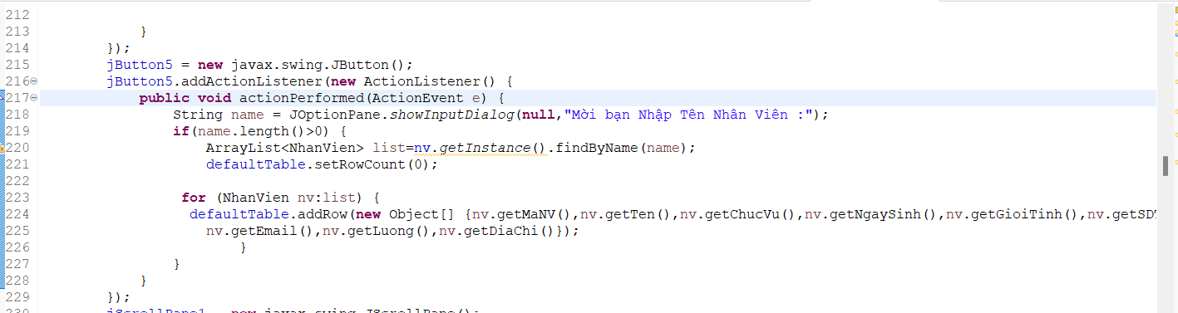

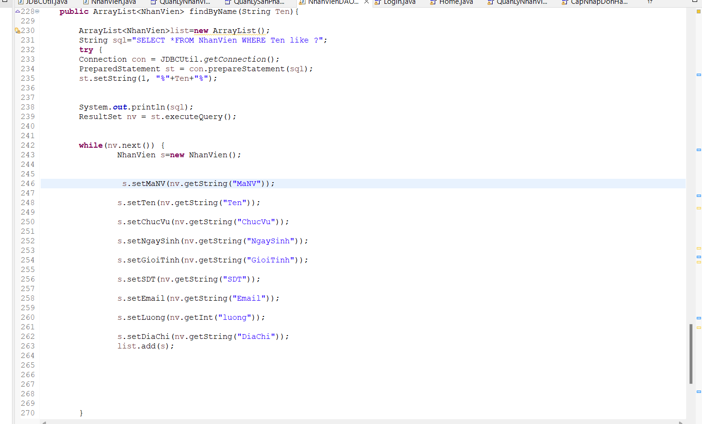

Đây là code để tìm kiếm nhân viên theo tên .

Nút refresh

có tác dụng refresh lại bảng dữ liệu và biến tất cả ô trống thành không có gì :

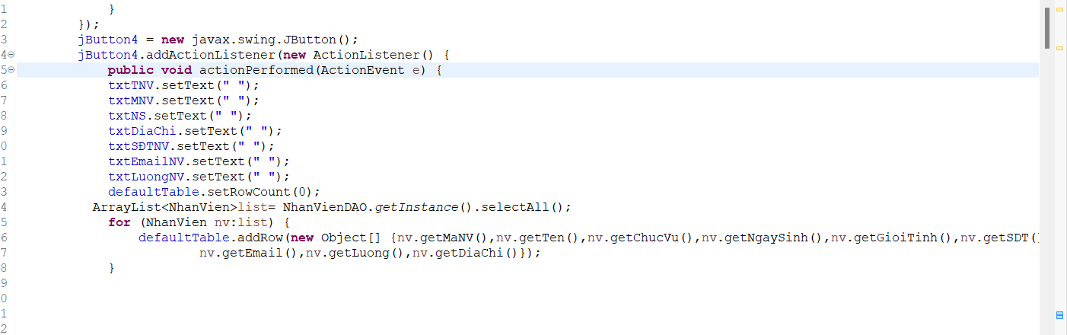

1. **Chức năng Cập nhập đơn hàng**

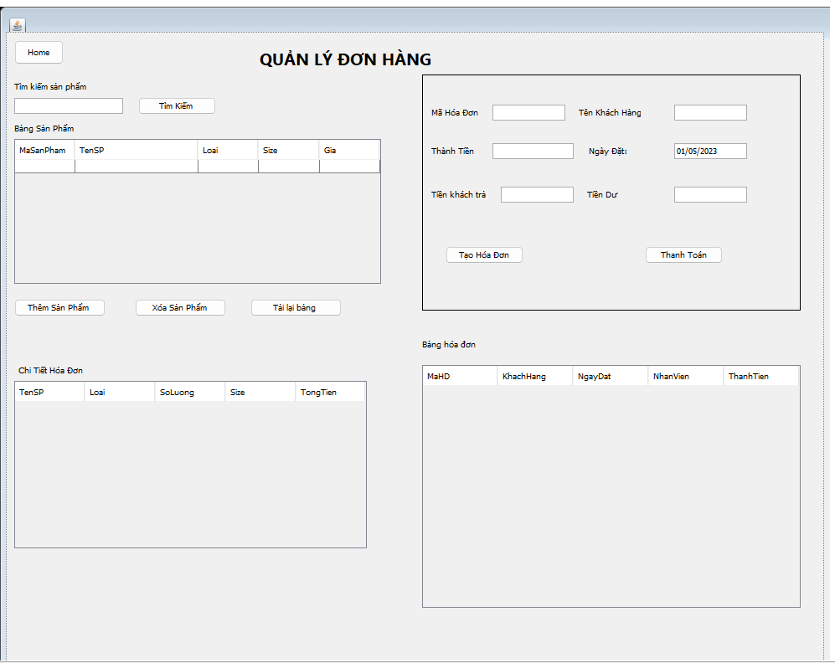

Đầu tiên ta sẽ phải tạo hóa đơn , khi ấn vào tạo hóa đơn sẽ xóa hết sản phẩm trong bảng chi tiết sản phẩm , rồi tạo mã hóa đơn “HD” + số ngẫu nhiên từ 1-1000 , đầu thời set ngày là chính ngày đang sự dụng ứng dụng

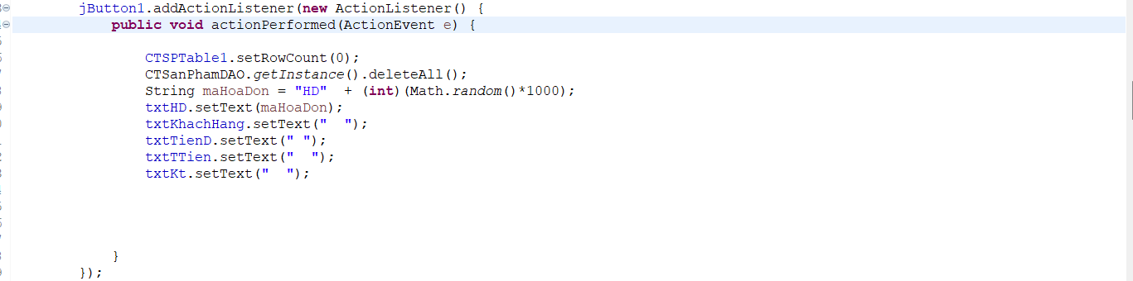

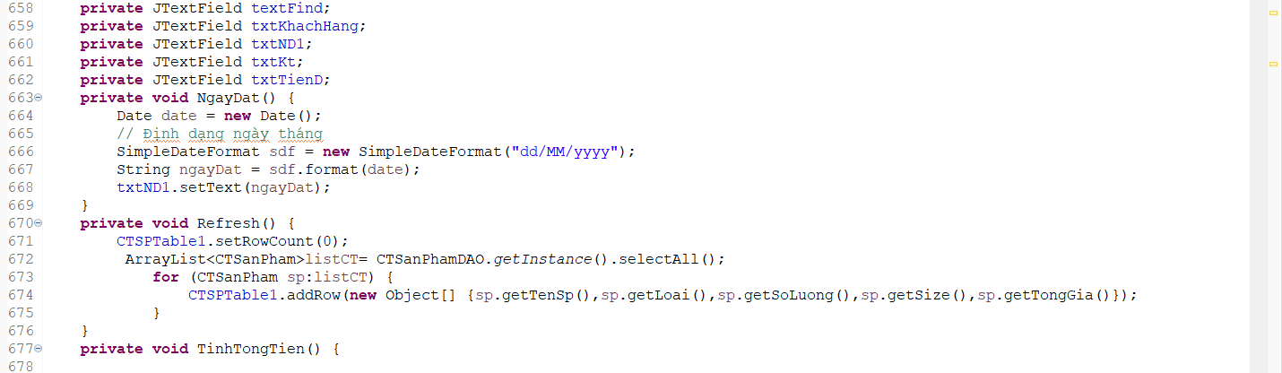

Đây là code để set ngày là ngày sự dụng ứng dụng (ở trên ).

Đây là code thêm sản phẩm vào bảng chi tiết sản phẩm để mà thanh toán , ta sẽ chọn 1 sản phẩm ở bảng sản phẩm rồi ấn thêm sản phẩm thì sẽ hiện lên 1 thông báo chọn số lượng sản phẩm muốn đặt . Nếu người dùng chưa chọn sản phẩm thêm thì sẽ hiện thông báo , nếu người dùng chưa tạo hóa đơn cũng sẽ tạo thông báo . Em sẽ lưu những sản phẩm được chọn vào bảng chi tiết sản phẩm , rồi em lấy số lượng * với giá sản phẩm để tính ra tổng tiền rồi em sẽ lấy dữ liệu đó em lưu vào vào trong database rồi em lấy dữ liêu trong database rồi em đổ ra bảng chi tiết sản phẩm

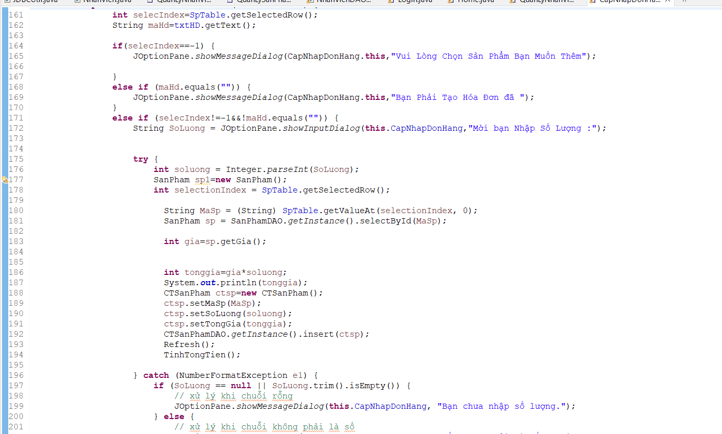

Mỗi khi thêm sản phẩm vào thì ở bên thành tiền sẽ cập nhập giá tiền của tất cả sản phẩm ở trong bảng chi tiết sản phẩm

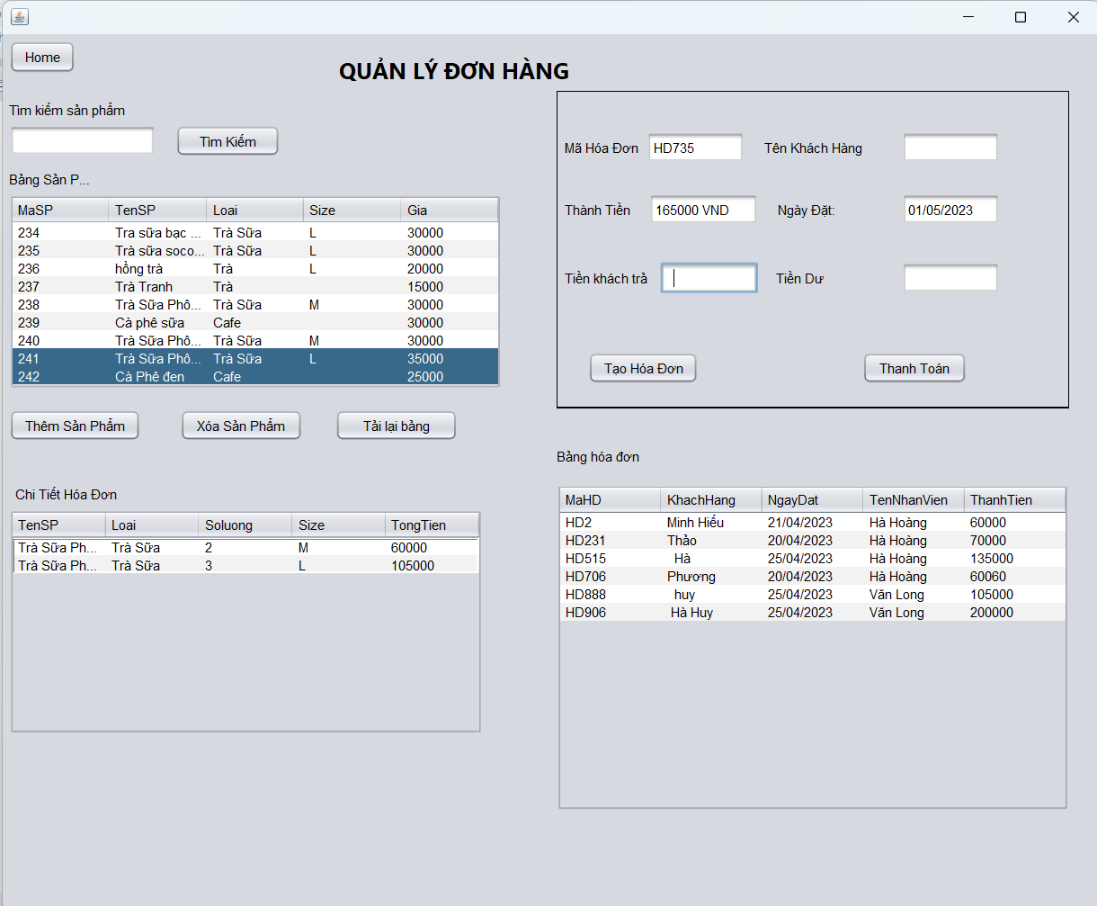

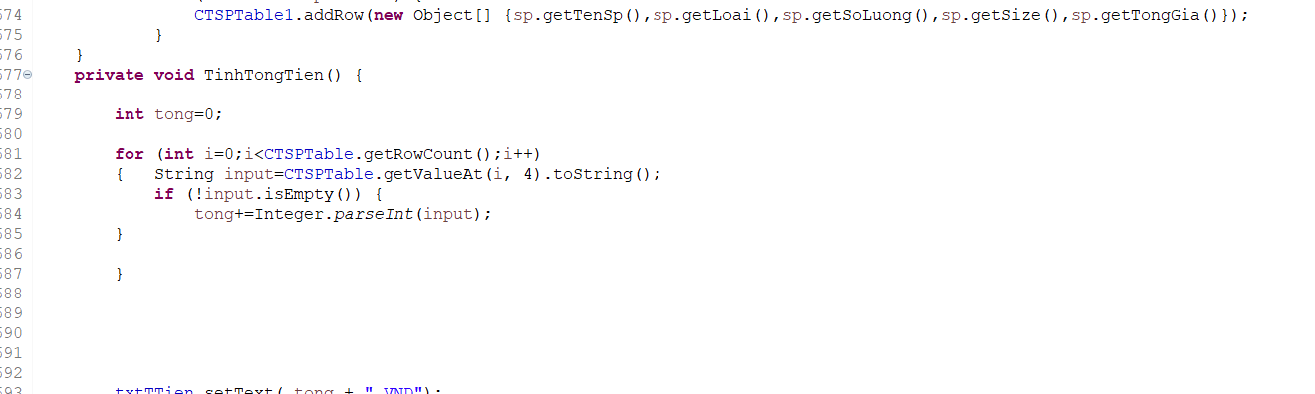

Đây là code để tính tổng tiền của tất cả các sản phẩm trong bản chi tiết sản phẩm , em dùng 1 vòng for để duyệt qua tất cả các sản phẩm trong bảng chi tiết sản phẩm rồi lấy giá của những sản phẩm đó cộng vào với nhau .

Nếu mà số tiền khách trả ít hơn tổng tiền thì sẽ hiện ra thông báo , hoặc nếu người dùng chưa điền hết đầy đủ thông tin khách hàng thì cũng sẽ hiện thông báo .

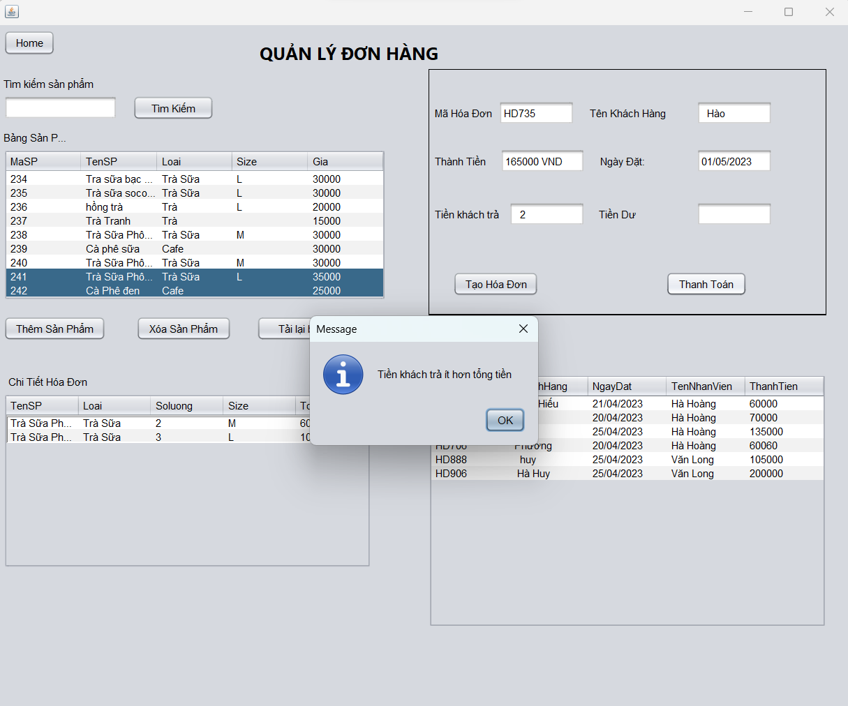

Sau khi ấn thành toán thì ta sẽ tự động tính được số tiền còn dư , và lưu hóa đơn vào trong database .

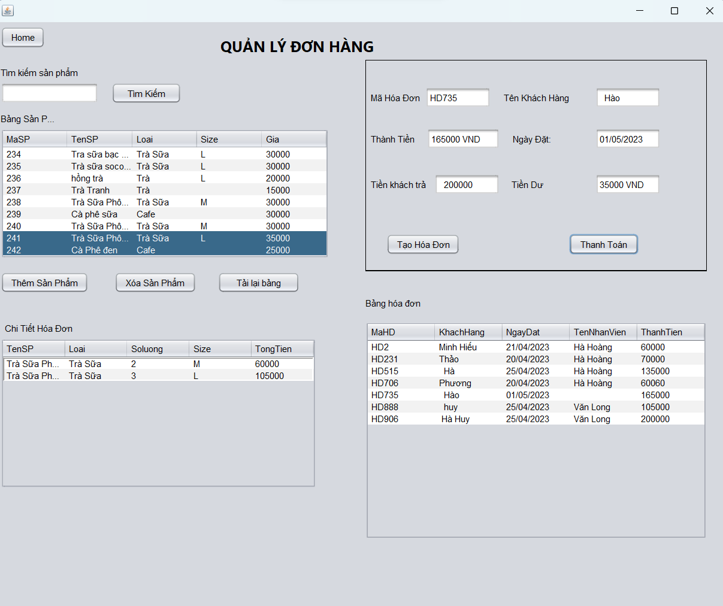

1. **Chức Năng Quản Lý Sản Phẩm**

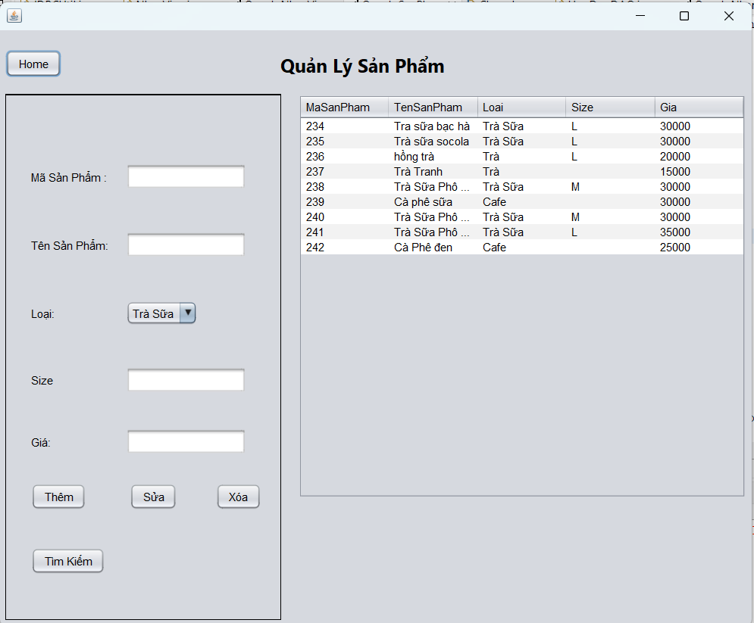

Phần này thì các chức năng sẽ làm tương tự như phần quản lý nhân viên , sẽ gồm 4 chức năng chính là thêm , sửa , xóa , tìm kiếm .

1. **Chức Năng Thống Kê Doanh Thu**

Chức năng này mục đích là dùng để thống kê tổng doanh thu của cửa hàng hoặc thống kê doanh thu theo ngày .

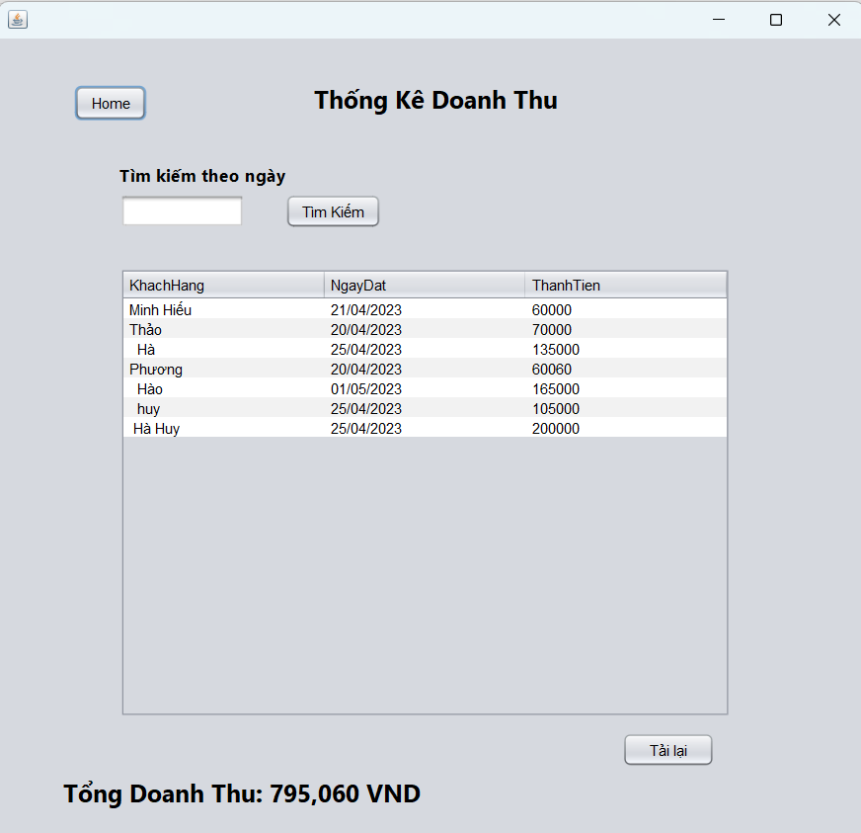

Em sẽ lấy dữ liệu hóa đơn trong database rồi em đổ ra bảng hóa đơn code ở bên dưới :

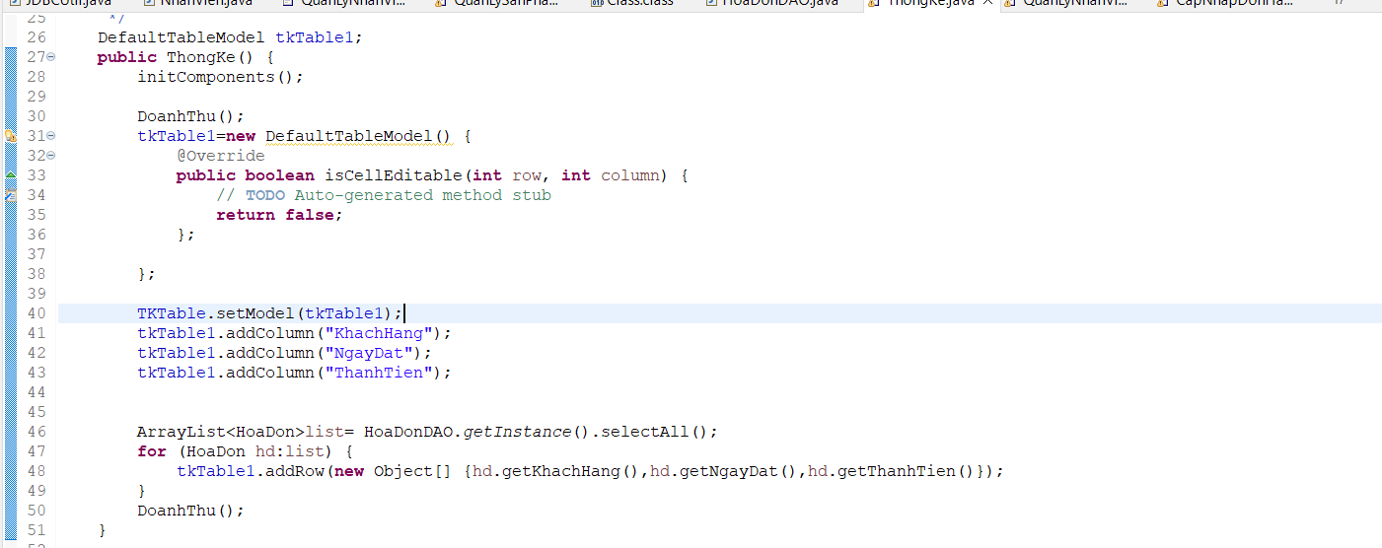

Sau đó em tạo ra hàm để tính tổng tiền hóa đơn bằng cách duyệt bảng hóa đơn rồi tính tổng tiền , dưới đây là code của hàm tính tổng tiền :

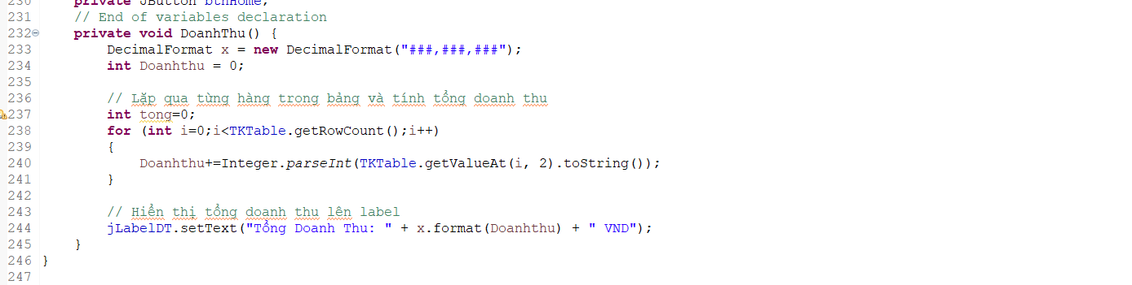

1. **Đăng Ký Tài Khoản**

Chức năng này có chức năng là giúp cho người dùng có chức quản lý có thể tạo tài khoản cho nhân viên của mình . Nếu mà mât khẩu và mật khẩu nhập lại không giống nhau thì sẽ hiện ra thông báo , mã nhân viên mà không tồn tại thì cũng sẽ được thông báo .

